主要分为两部分：都是C#

1.读者，B/S，一般处理程序

功能

(1)登录/退出

(2)个人信息管理，包括修改密码，查询自己借书还书信息

(3)图书查询

(4)借书，续借

(5)还书

界面，包括首页、个人中心页面、图书搜索信息、图书单本信息

1.在每个页面右上角为登录 注册或XXX，退出，点击登录/注册跳出窗口，点击退出出现首页，点击用户名为个人中心

首页为图书查询，搜索条件+搜索框+搜索按钮，点击搜索后出现图书搜索信息，按行显示，点击某本书名，出现单本信息

2.个人中心页面显示(1)用户名，密码(2)借书信息，此处还书或者续借

读者管理

个人信息管理

图书操作

修改密码

图书查询

图书借阅

图书归还

图书续借

2.管理员，C/S，窗体

功能

(1)流通系统

查重：

图书信息录入：

(2)查看图书总目

(3)图书查询

(4)读者管理

(5)读者信息查询

(6)修改密码

(7)登录/退出

界面

1.登录窗体，用户名+密码

2.主窗体，包含

1. 图书录入，输入一本书的信息，点击提交，然后自动查重，添加。
2. 查看图书总目，显示书库中录有多少图书，显示图书条目总数以及总目中图书的具体信息，可以直接浏览系统中存在的图书信息，以表格形式表现，可修改和删除。
3. 图书查询，查询某本书，可以修改和删除
4. 读者管理，可以添加读者，查看当前所有读者信息（用户名，密码），可以修改密码
5. 读者查询，输入相应的读者条码，可查询读者的借书信息，个人信息和图书信息
6. 修改密码

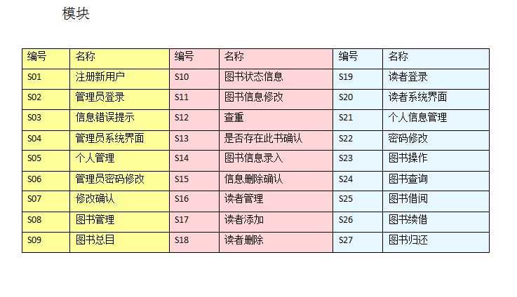

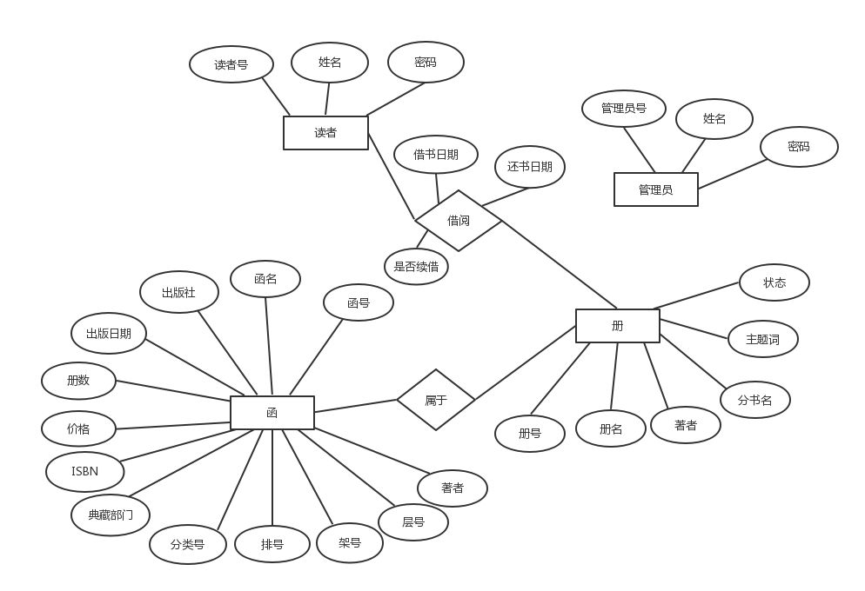

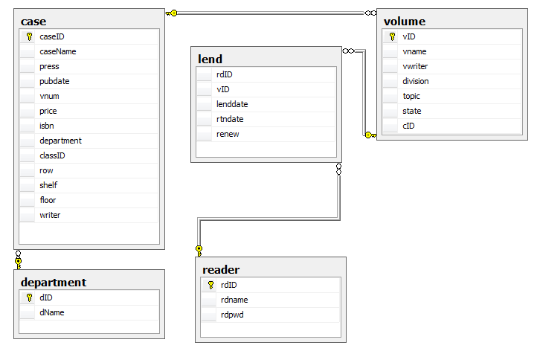

点击搜索，出现函的简略信息，以行显示，点击函的标题，进入函的具体信息页面，此页面内有函所包含的册的信息。只能单册借阅。

录入时，以函为单位录入，每函至少一册。